新乡医学院 三全学院
学 生 工 作 简 报
2013年第16期
主办：新乡医学院三全学院学务部 2013年7月8日

【目录】
◆特别报道.............................................................2
我院隆重举行2013届毕业生毕业典礼暨学位授予仪式
欢送2013届毕业生毕业晚会隆重举行
◆学工简讯.............................................................5
◆院系风采.............................................................10
◆交流园地.............................................................12

辅导员的素质与能力

特别报道
我院隆重举行2013届毕业生毕业典礼暨学位授予仪式
桃李含笑硕果迎风，鲲鹏展翅扶摇九天。6月18日上午，我院2013届毕业生毕业典礼暨学位授予仪式在西校区篮球场隆重举行。新乡医学院副院长、三全学院董事毛兰芝，三全学院院长、学位评定委员会主席杨捷，新乡医学院科技处处长、三全学院学术委员会主任王辉，以及三全学院学位评定委员会各专家委员和全体院领导出席并在主席台就座，各院（系、部）和职能部门负责人及部分教师代表、家长代表、毕业班辅导员和2013届全体毕业生参加了典礼。三全学院党委书记王志凯主持仪式。
典礼现场布置神圣典雅。入场设青春之路，以大学生活剪影配以诠释性文字作为侧墙，毕业生配戴“今天我们毕业了，梦想启航”袖标，重走青春之路，重温大学精彩瞬间后进入主会场。会场西南侧设剪影祝福墙，粘贴2013届104个毕业班各类精彩合影和领导老师的深情寄语。西侧以“我想对你说”的大型喷绘，展现毕业生对母校的眷恋、对教师的感谢、对同学友人的不舍和对未来的期盼。
在雄壮嘹亮的国歌声中，毕业典礼暨学位授予仪式正式开始。首先，杨捷院长作毕业寄语，向圆满完成学业的3021位毕业生表示诚挚的祝贺，向为本届毕业生成长进步默默奉献的老师、家长表示衷心的感谢和崇高的敬意。临行叮咛，意深情重。杨院长寄语全体毕业生要把毕业当起点，重新起航，在青春的旅途上做一个执着的追梦人，并牢记十二字的“寻梦秘诀”：找准定位，自信坚持和善待自己。找准定位，认清自己，才能明确前进方向；有了方向，才能用自信坚持去续写青春，实现梦想；所有通向成功的路，都是收获与艰辛共存的，学会善待自己，才能永远幸福。
师者父母心，别离情更浓。教师代表郭明好教授向毕业生致辞，一番肺腑之言，满含惜别之情和殷切希望。妙语连珠、情真意切的演讲赢得现场师生的热烈掌声。
毕业生代表陈先凯发言，表达了对母校和老师的深深感谢和美好祝愿。
随后，学院学位评定委员会办公室主任王洪兴教授宣读了《新乡医学院三全学院关于准予2013届3021名毕业生毕业的决定》和《新乡医学院三全学院关于授予2013届2509名毕业生学士学位的决定》。在神圣庄严的气氛中，杨捷为学位获得者代表扶正流苏，颁发学位证书。
紧接着会场还举行了院旗交接仪式。各院系的毕业生把“勤奋钻研、拼搏上进、明德仁爱、惠济苍生”的三全精神，凝聚在院旗上，交给下一届同学，寄意三全精神的正能量在同学们中间薪火接力，代代相传。
最后，全体毕业生重温医学生誓词，带着责任去迎接灿烂的未来。
仪式在踌躇满志而又充满温情的《毕业歌》中圆满结束。
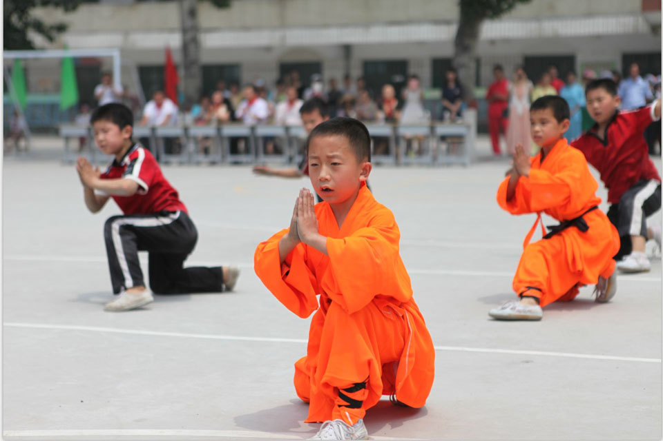

欢送2013届毕业生毕业晚会隆重举行
6月16日晚，“亲爱的，我爱你”——欢送2013届毕业生文艺晚会在西区篮球场隆重举行。新乡医学院党委副书记、纪委书记郑怀庆，新乡医学院副院长毛兰芝、郭志坤、原志庆、张红彦，新乡医学院各职能部门和各院系领导，三全学院学术委员会、学位委员专家委员及我院全体领导和各院系、部、职能部门的领导及2013届全体毕业生观看了晚会。
整场晚会舞台恢弘，灯光绚丽， LED大屏幕播放的《印象•三全》视频回忆着2013届毕业生在校的每一个瞬间，大家共同追忆曾经的大学时光。晚会还设置了微博墙，同学们全程参与晚会的直播与互动，发表自己的感受以及对毕业祝福。
晚会在温暖的手语歌《送别》及舞蹈《歌舞青春》中正式拉开帷幕。小合唱《奔跑》《红日》让在场同学在熟悉的旋律中感受永恒的青春；动感的街舞、刚劲有力的武术表演让同学们欢呼不断。一张老照片把在场同学带到了2009年的9月17日开学那天，照片中主人公王小雨家人的突然出现，将晚会推向来第一个高潮，在主持人的带领下，全场观众在这个特殊的日子里共同对父亲说出了自已内心最真实的爱。《校园变奏曲》为我们再现了丰富多彩的大学生活；2013届毕业生们的一组歌曲串唱，唱出了自己毕业季对母校的不舍；小品《往日时光》道出了大学那难忘的室友情；《毕业照》用舞蹈的形式表现了那一张张毕业照难忘的瞬间，毕业的散场也充斥着淡淡的离别忧伤。朗诵《情书》以男女隔空对话的形式喊出了即将离开的毕业生们彼此之间最不舍得同学情，一句“亲爱的，我爱你”让全场观众落下感动的泪水。随后毕业生还为老师送上鲜花，现场老师和全体毕业生共同送给母校的《情书》引起全场共鸣。晚会在《我爱你，中国》的歌声中圆满落幕。
同学们在微博墙上发出一条条真诚的微博：“今天只能陪你到此，亲爱的，我爱你！”，“今天我们要走了，三全我爱你，无法自拔的情肠！”……展现出全体毕业生的依依不舍。
许多毕业生说，本场晚会主题鲜明，精彩呈现，成为大家难忘的记忆。
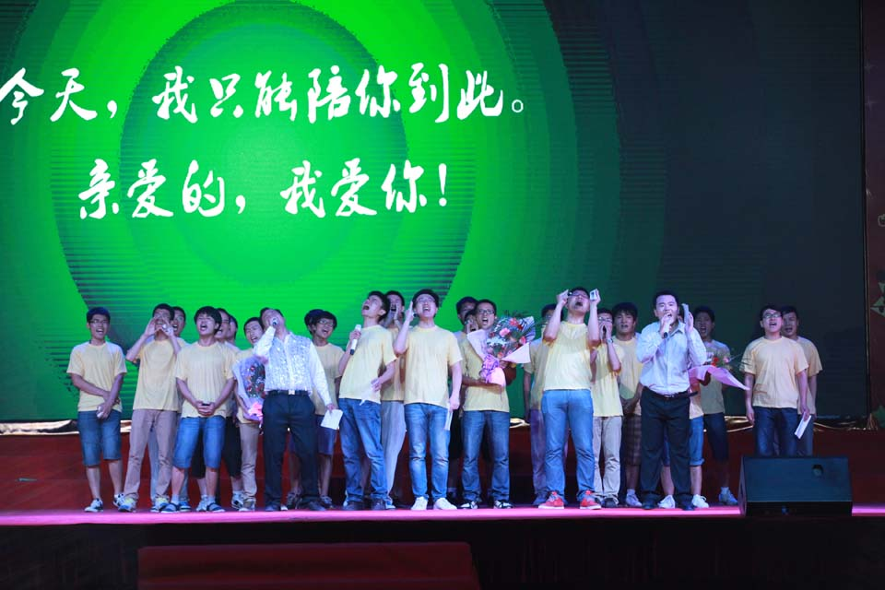
学工简讯
●为欢庆“六一”儿童节，6月5日上午，我院团委书记王俊萍、基础医学院党总支书记李健，基础医学院团总支负责老师杨昕岳、李高杰带领十多名大学生志愿者应邀参加了新乡市卫滨区新荷小学的“爱满新荷”艺术展演活动。
● 6月5日下午，新乡医学院三全学院兼职班主任聘任仪式在问学楼学术报告厅隆重举行。学院党委书记王志凯，副书记王金文，副院长王维勋、沈雁霞，各职能部门负责人、各院系党政领导，全体辅导员、教师代表和学生代表共四百余人出席会议。会议由学务部主任樊永兵主持。
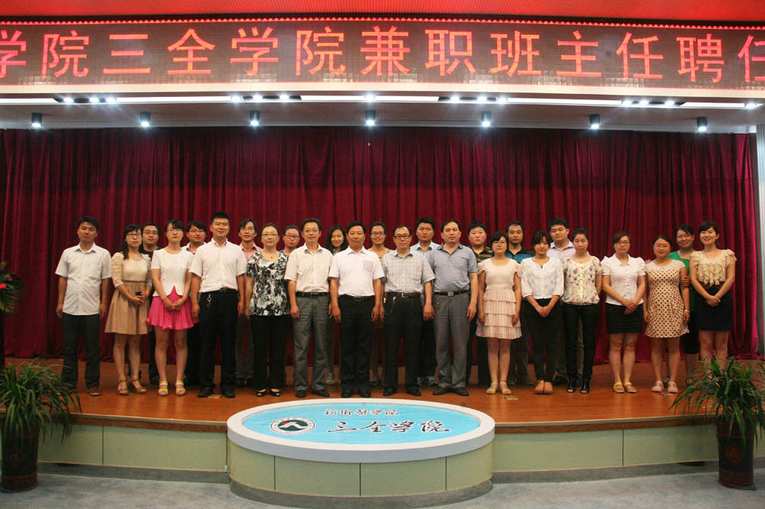

●6月6日晚，新乡医学院行政楼前灯火辉煌，歌声嘹亮，“唱响新医情，喜迎党代会”——新乡医学院第十三届大学生合唱节比赛在此隆重举行。
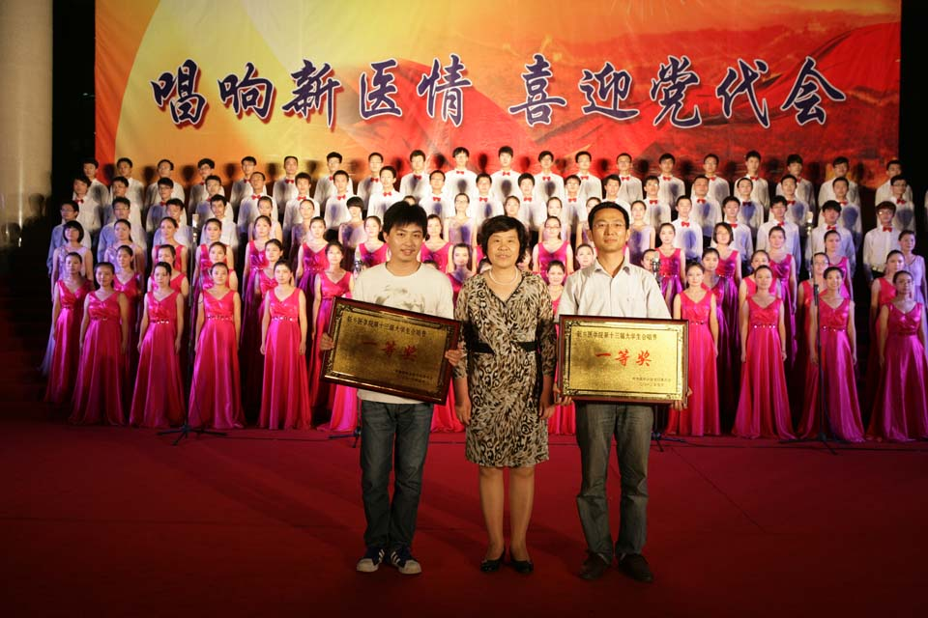
●6月6日晚，管理学院在馨飨苑三楼文化活动中心成功举办首届“模拟新闻发布，精彩实践教学”总决赛，本次比赛由我院特聘教授及各教研室主任担任评委。新乡医学院管理学院吕晖老师以及我院200余名师生共同观看了本次比赛。
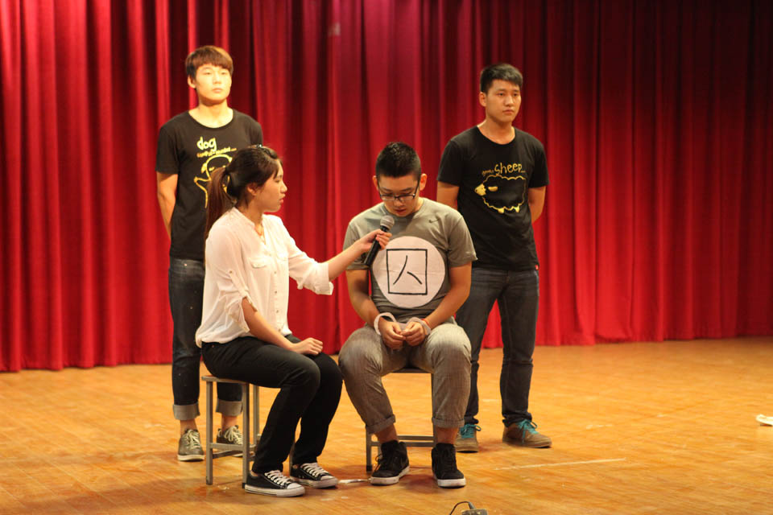
●为进一步深化学生对礼仪的理解，由我院团委主办、药学院承办的“牧野大讲坛”之“有礼走遍天下”礼仪规范讲座于6月7日晚在问学楼T教室举行。本次讲座特邀礼仪专家王保安老师主讲，我院党委副书记王金文，团委副书记张新及全院500余名学生聆听了本次讲座。
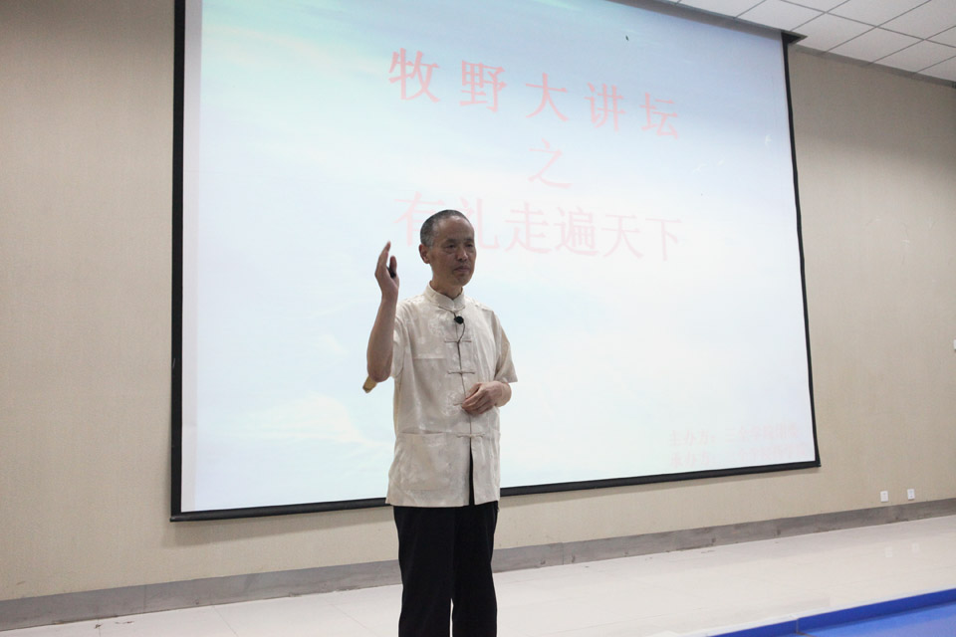
●为进一步加强毕业生党员的党性修养，增强毕业生党员先锋模范意识，我院于6月13日上午在问学楼T教室举行了2013届毕业生党员教育大会。学院党委副书记王金文，党务办公室主任张钢，各毕业生所在院系党总支书记、副书记出席了会议，大会由党务办公室主任助理吕莎主持。
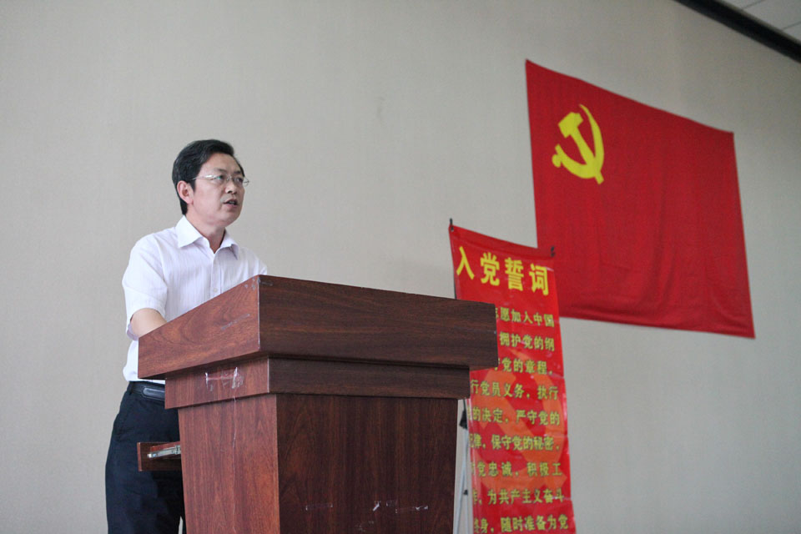

●凤凰花开，骊歌将起， 6月14日下午，在馨飨苑三楼文化活动中心，护理学院为2013届护理专业526名毕业举办了首届毕业传光授帽仪式。仪式特邀北京武警总医院副院长、第43届南丁格尔奖获得者张利岩主任护师作为嘉宾，院长杨捷出席仪式，学院各职能部门、各院系负责人观摩活动，护理学院500余名毕业生共同参与授帽仪式。
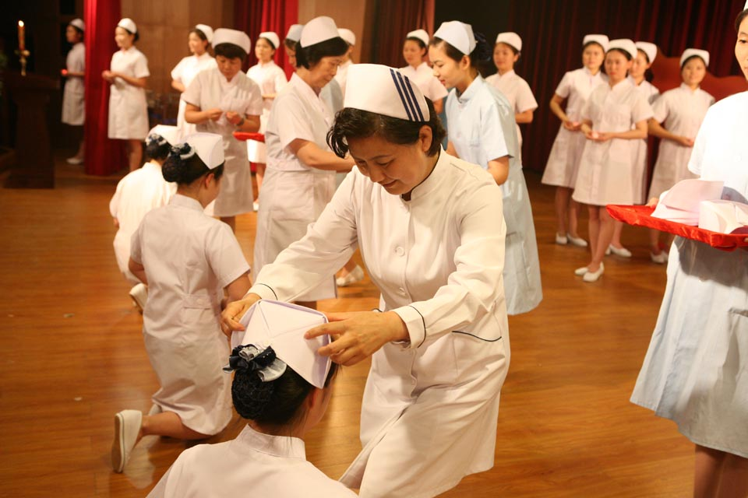
●6月15日，2013年上半年全国大学生英语四六级考试在我院顺利举行，共有6670名考生参加了本次考试。
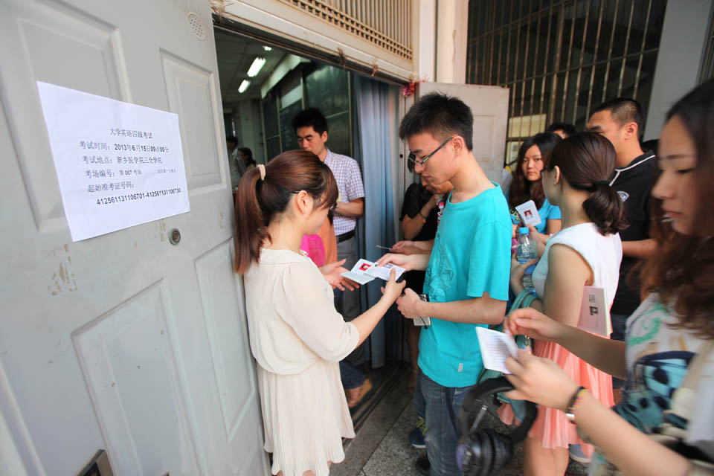
●为使我院贷款毕业生了解并掌握国家助学贷款还款及展期办理流程，学生资助管理中心于6月7日晚在问学楼203教室举办了国家助学贷款毕业生还款培训会，来自临床学院等7个院系的贷款毕业生参加了此次培训。
院系风采
护理学院
●为了给同学们提供更多的考研就业经验，帮助其对未来发展做好规划，护理学院于6月3日晚在正学楼第三大教室举行了以“传承经验奔向未来”为主题的就业考研经验交流会。本次交流会有幸邀请到了现就职于郑州大学第一附属医院的王小雨和考取到河南大学的研究生蒋敏与大家分享经验，我院李富政、谷妍蓉老师及两百余名在校生参加交流会。
●6月25日晚，在问学楼101教室，护理学院举办了征兵入伍专题知识讲座暨预征入伍动员会。本次讲座由我院就业指导与服务中心卢慧莹老师担任主讲嘉宾，我院辅导员李富政老师及300余名在校生聆听讲座。
药学院
●6月10日药学院举办考研经验交流会，考研成功的学长学姐们给大家带来了最新考研的信息，不少同学立下了继续考研的目标。
●6月13日药学院大一大二学生参加了学生会举办的四六级学习经验交流会。通过四六级学习经验交流会，给同学们带来了实用的四六级考试做题技巧，几位学姐特别强调了时间上的合理分配的重要性，并预祝同学们都能考出好的成绩。
●6月21药学院在问学楼T教室举行大一大二大三的暑期社会实践动员大会，会上李印省老师介绍了暑期实践活动，朱性海老师详细的回答了各年级学生有关暑期社会实践的问题。
生命科学技术学院
●6月6日，生命科学技术学院于正学楼第三大教室举办了英语四、六级考前讲座，讲座特邀国内著名语法词汇专家、美国权威英语测试机构认教师、新浪特邀英语辅导专家韩苏为同学们深度解析英语四、六级考试，讲座有效缓解同学们考前焦虑、迷茫情绪的同时，也为同学们最后的备考冲刺指明了方向，极大地提高了同学们学习英语的积极性。
●6月17日，生命科学技术学院在正学楼大二大会议室举办了以“诚信考试，诚实做人”为主题的诚信考试教育会议。生命科学技术学院学生工作负责人金靖芝老师出席会议，我院2010级、2011级、2012级200余名学生与会。本次会议强化了同学们的考风学风意识，让大家意识到诚信的重要性，为共同营造良好考风考纪共同努力。
●6月21日，生命科学技术学院在正学楼第七大教室召开暑期社会实践动员会议，生命科学技术学院学生工作负责人金靖芝老师，辅导员刘凯老师出席会议，我院2010级、2011级、2012级200余名学生与会。刘凯老师在会上详细讲解了暑期社会实践的相关事宜并鼓励大家积极参与其中，想出好的实施方案。金老师就实践的相关事宜进行强调。
●12月28日，生命科学技术学院在正学楼第三大教室开展暑期社会实践安全教育会议，生命科学技术学院学生工作负责人金靖芝老师出席并主持会议，我院2010级、2011级、2012级200余名学生与会。
交流园地
辅导员的素质与能力
一、辅导员应具备的素质和能力
1、辅导员应具备的素质
（1）良好的政治素质
辅导员工作的重要性和岗位的特殊性，要求辅导员必须是合格的共产党员，必须具有坚定的共产主义理想和中国特色社会主义的信念，具有鲜明的政治态度和坚定的政治立场，掌握正确的政治观点，具备较高的理论素养。面对大学生在政治上追求进步的热情，辅导员唯有具备良好的政治素质，才能理直气壮，因势利导，保护好、引导好、发挥好大学生的政治热情，推动大学生思想政治教育。因此是否具备较强的政治素质是衡量辅导员是否合格的重要标志。
（2）较高的道德素质
思想政治教育要靠教育者的言传身教，教育者在一言一行中表现出来的思想境界和道德品质是一种直接而有力的教育因素。辅导员对大学生具有强烈的示范性，要把大学生培养成为思想道德过硬的合格人才，首先要求作为导航人的辅导员具有较高的思想道德水准、能以身作则。为此，辅导员应成为遵守公民道德规范的楷模，始终忠诚于党的教育事业，具有强烈的事业心和社会责任感，以培养优秀人才为己任，时刻不忘自己的使命和职责，要求学生做到的自己先做到，用自己的“人格魅力”成为深受大学生欢迎的良师益友。
（3）多元的知识结构
当代大学生是一个知识群体，他们思想敏锐，信息灵通，接受新事物快，具有一定的科学文化知识。辅导员要有效地做好大学生思想政治教育，必须有广博的科学文化知识做底蕴。多元的知识结构和良好的知识储备是辅导员做好大学生思想政治教育的基石。辅导员的知识结构应包括四个方面，即思想政治工作知识、教育与心理知识、广泛的社会文化知识和一定的科学技术知识。
（4）健康的心理素质
如同所有的教师一样，高校的辅导员自身面临许多学习、工作、生活压力。同时还要充当大学生心理问题的辅导者、心理素质的塑造者。因此辅导员具有健康的心理素质显得尤为重要。辅导员只有喜爱学生、热爱学生工作，才能用真情实感做好学生工作，关心学生成长与成才，在工作中才会有用不完的劲头和旺盛的精力。
2、辅导员应具备的基本能力
辅导员能力可以分为学习能力、工作能力、创新能力、领导能力等四个基本方面：
（1）学习能力
学习能力是指获取信息、掌握新知识、增长才干的本领，要具备自学能力、带动别人学习的能力、研究型学习的能力。辅导员需要不断学习马列主义基本理论、心理学、教育学、管理学、组织行为学、法学和社会学等知识,掌握工作所必须的基本知识和基本理论。辅导员需要学习学生所学的专业知识,便于与学生的交流和提高工作的说服力及指导学生的专业学习；辅导员要有文学、历史、哲学、艺术及自然科学的良好修养,具有广博的知识面和合理的知识结构。科研能力是辅导员提高工作成效的助力器，是辅导员发展职业生涯的护身符。辅导员还要学有专长,成为某个领域的专家,在个人发展和职业生涯中立于不败之地。做到理论学习和实践学习相结合,长期规划和短期培训相结合，学习和工作相结合,学习和能力的和谐发展相结合。
（2）工作能力
工作能力是在日常工作中须具备的各项能力，包括日常处理事务的能力、应对突发事件的能力(突发事件有预案)、做思想工作的能力、分析问题和解决问题的能力、应变能力、沟通能力、表达能力等。沟通能力、表达能力是基本功,提高语言的知识含量和思想内涵,以理服人；文字表达是锤炼思维,积累知识,总结工作,探讨工作规律的过程,有助于工作迈上新的台阶。口头表达和文字表达能力的提高相辅相成,齐头并进。
（3）创新能力
创新能力指不断超越自我和现状,取得新成绩，包括观念创新、思维创新、方法创新、创新集成等。思想观念要与时代同步,要善于发现问题,善于提出新思路新方法、新载体、新制度、合理化建议；要敢于突破,触类旁通不断创造新经验,开创新局面。
（4）领导能力
领导能力包括把握局势的能力、管理能力、培养骨干的能力、整合资源的能力、组织协调的能力等。组织协调能力是辅导员打造良好团队的基本能力,是获得学生尊重、信任、支持、爱戴的前提。辅导员要有建立和有效整合大的组织体系的能力,促使资源优化配置,使整个学生工作处于有序高效的状态。
四种能力之间的关系是：学习能力是前提，工作能力是基础，创新能力是关键，领导能力是核心。

新乡医学院三全学院学务部
二〇一三年七月八日

顾 问：王金文
名誉主编：樊永兵
执行主编：周瑞丹 苗强
编 委：（按姓氏笔画为序）
朱性海 金靖芝 姚 丽

报：学院领导 送：各部门 发：各院系（部）

一切为了学生
为了学生一切

